Отчет о выполенинии Индивидуального проекта. Этап 1. Установка Kali Linux
Репкина Елизавета Андреевна
Содержание

1. Цель работы
Установка дистрибутива Kali Linux в виртуальную машину.

2. Задание
- Установка ОС
- Настройка ОС

3. Выполнение лабораторной работы
Скачиваю необходимое програмное ПО. Устанавливаю операционной системы Linux(дистрибутив Kali) (рис. 1).
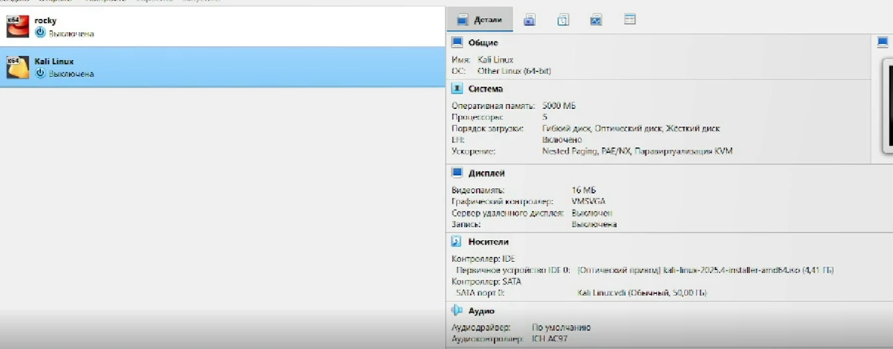
Рисунок 1: дистрибутив Kali
Процесс задания имени пользователя и настройки учётной записи в ходе установки Kali Linux. Выполнена первичная конфигурация доступа к системе.(?@fig-002).
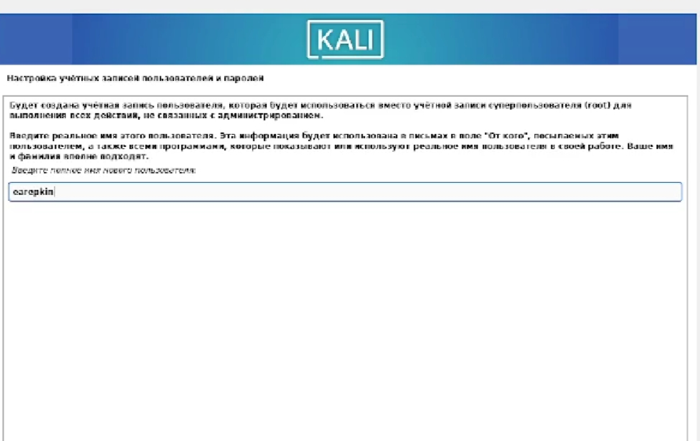
Рисунок 2: Создание и ввод учётной записи пользователя
Продолжаю настраивать Kali Linux (рис. 3).
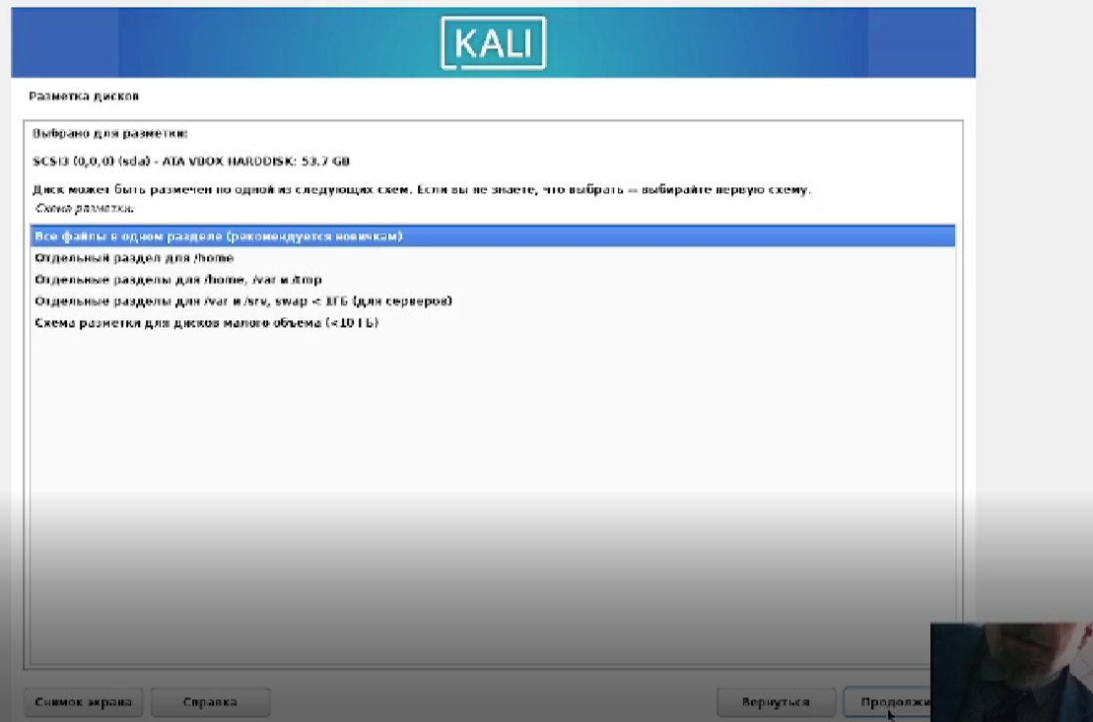
Рисунок 3: Настройка
Производится загрузка и настройка системных модулей (рис. 4).
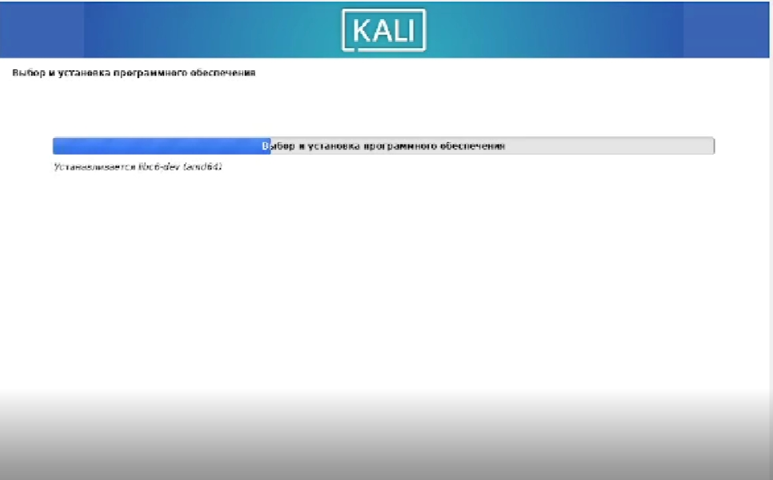
Рисунок 4: Загрузка
После завершения установки операционной системы корректно перезапускаю виртуальную машину (рис. 5).
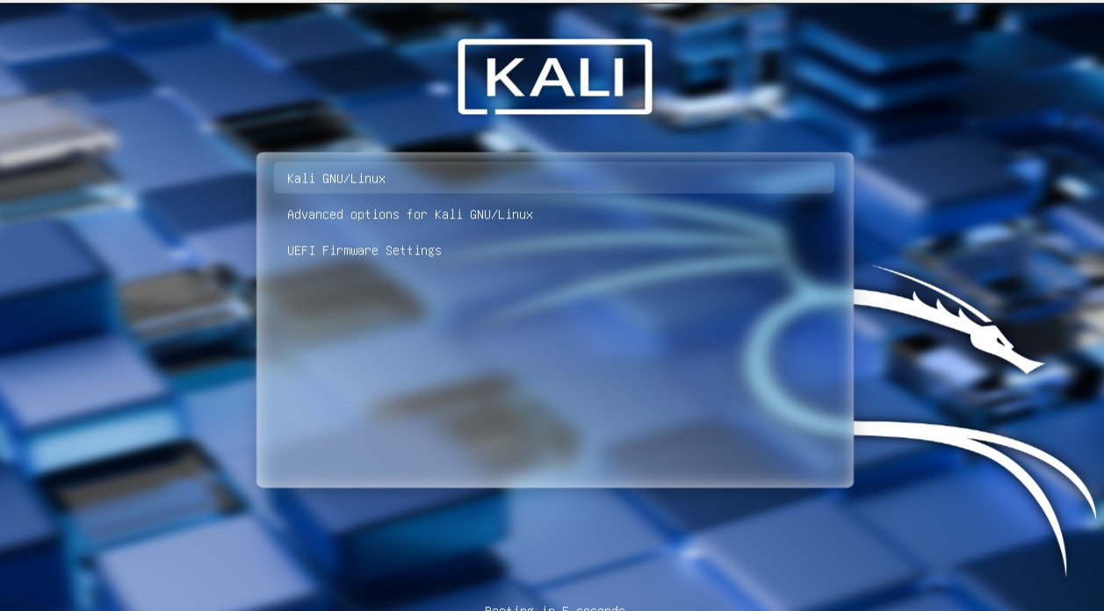
Рисунок 5: Завершаю установку

4. Выводы
Я преобрела практические навыки установки операционной системы на виртуальную машину, настройки минимально необходимых для дальнейшей работы сервисов.

Список литературы
- Парасрам, Ш. Kali Linux: Тестирование на проникновение и безопасность : Для профессионалов. Kali Linux / Ш. Парасрам, А. Замм, Т. Хериянто, и др. – Санкт-Петербург : Питер, 2022. – 448 сс.

